

**Università degli Studi di Salerno   
Corso di Ingegneria del Software**

**Requirements Analysis Document**

|  |
| --- |
| Coordinatore del progetto |
| Prof. De Lucia Andrea |

|  |  |
| --- | --- |
| Partecipanti | Matricola |
| Manzi Mattia | 0512105634 |
| Landolfi Matteo | 0512103912 |
| Forino Ciro | 0512110149 |
| Giorgio Antonio | 0512106036 |

**Revision History**

|  |  |  |  |
| --- | --- | --- | --- |
| Data | Versione | Descrizione | Autore |
| 16/11/2022 | 1.0 | Prima stesura del documento | Membri del team |
| 13/12/2022 | 1.1 | Requisiti Funzionali e Non Funzionali | Manzi Mattia |
| 14/12/2022 | 1.2 | Stesura Scenari | Forino Ciro |
| 21/12/2022 | 1.3 | Stesura casi d’uso | Giorgio Antonio |
| 03/01/2023 | 1.4 | Sequence diagram pt.1 | Landolfi Matteo |

# Sommario

**Sommario 3**

**1** **Introduzione 5**

1.1 Scopo del sistema 5

1.2 Obiettivi e criteri di successo del progetto 6

1.3 Definizioni, acronimi e abbreviazioni 7

1.4 Panoramica 7

**2** **Sistema Corrente 8**

**3.** **Sistema Proposto 9**

3.1 Panoramica 9

3.2 Requisiti Funzionali 10

*3.2.1* *Requisiti per la gestione dell’utente 10*

*3.2.2* *Requisiti per la gestione dei metodi di pagamento 12*

*3.2.3* *Requisiti per la gestione degli indirizzi di spedizione 13*

*3.2.4* *Requisiti per la gestione dei vinili 14*

*3.2.5* *Requisiti per la gestione degli artisti 16*

*3.2.6* *Requisiti per la gestione dei generi 17*

*3.2.7* *Requisiti per la gestione del carrello 18*

*3.2.8* *Requisiti per la gestione degli ordini 19*

3.3 Requisiti non funzionali 20

*3.3.1* *Usability 20*

*3.3.2* *Reliability 20*

*3.3.3* *Performance 20*

*3.3.4* *Supportability 20*

*3.3.5* *Implementation 20*

3.4 System Model 21

*3.4.1* *Scenari 21*

3.4.1.1 Acquisto di un vinile da parte di un Utente 21

3.4.1.2 Gestione Magazzino 22

3.4.1.3 Aggiunta Admin al sistema 23

*3.4.2* *Use Case Model 24*

3.4.2.1 UCD_GU: Gestione Utenti 25

3.4.2.2 UCD_GP: Gestione Pagamenti 36

3.4.2.3 UCD_GI: Gestione Indirizzi 39

3.4.2.4 UCD_GV: Gestione Vinili 42

3.4.2.5 UCD_GA: Gestione Artisti 50

3.4.2.6 UCD_GG: Gestione Generi 53

3.4.2.7 UCD_GC: Gestione Carrello 56

3.4.2.8 UCD_GO: Gestione Ordini 61

*3.4.3* *Object Model 65*

3.4.3.1 Class Diagram 69

*3.4.4* *Dynamic model 70*

3.4.4.1 Utente Statechart 70

3.4.4.2 Carrello Statechart 70

3.4.4.3 SD_GU_1 Registrazione Cliente 71

3.4.4.4 SD_GU_1.1 Completamento Registrazione Cliente 71

3.4.4.5 SD_GU_2 Login Cliente 73

3.4.4.6 SD_GU_4 Modifica Dati Cliente 74

3.4.4.7 SD_GU_5 Login Admin 75

3.4.4.8 SD_GU_6 Login Gestore 76

3.4.4.9 SD_GU_8 Aggiunta Gestore 77

3.4.4.10 SD_GU_9 Modifica Dati Gestore 79

3.4.4.11 SD_GU_10 Eliminazione Gestore 81

3.4.4.12 SD_GP_2 Aggiunta Metodo Pagamento 82

3.4.4.13 SD_GP_3 Eliminazione Metodo Pagamento 84

3.4.4.14 SD_GI_2 Aggiunta Indirizzi Spedizione 84

3.4.4.15 SD_GI_3 Eliminazione Indirizzo Spedizione 85

# Introduzione

## Scopo del sistema

“Vinili sempre più ricercati, nel 2022 le vendite degli LP superano quelle dei cd, non succedeva da 30 anni”.

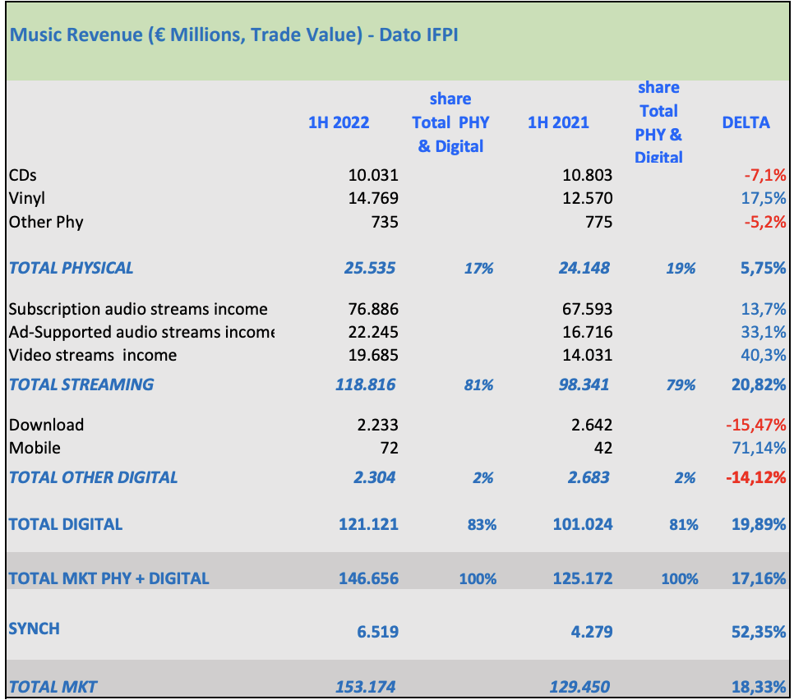

Secondo i [dati](https://www.riaa.com/wp-content/uploads/2020/09/Mid-Year-2020-RIAA-Revenue-Statistics.pdf) della **FIMI (Federazione Industria Musicale Italiana)** nel 2022 il mercato musicale nel suo segmento fisico ha avuto una crescita del 18% solo nell’industria del vinile, mentre le sezioni dei CD e di altri formati minoritari sono in netto calo.

Elite nasce con lo scopo di cavalcare il trend e offrire ausilio ai collezionisti e gli amanti della musica. Il sistema permetterà di poter acquistare vinili comodamente da casa.

Si vuole offrire vasta scelta sul genere e sugli artisti.

## Obiettivi e criteri di successo del progetto

Gli obiettivi preposti, affinché il progetto sia completato con successo, consistono nel facilitare l’esecuzione di un acquisto.

Il progetto, quindi, vuole creare un rapporto di interazione con il cliente, migliorando la comunicazione sfruttando dei feedback positivi o negativi e di conseguenza incrementare le vendite grazie alla fidelizzazione del cliente e la possibilità di acquisire nuovi clienti.

Un altro cardine del progetto consiste nel potenziare il marchio aziendale e tentare di arrivare all’effetto “brand recall”.

Potremo riassumere tutto ciò detto in tre macro-obiettivi:

• Portare traffico e visite al sito

• Raccogliere e gestire i dati dei clienti e visitatori

• Vendere

Nello specifico “Portare traffico sul sito” probabilmente è il più importante perché se l’e-commerce non viene visitato risulterà difficile raccogliere dati dei clienti e quindi avere un incremento delle vendite.

I metodi adottati per avere questo incremento saranno quello di avere una posizione su Google grazie ad AdWords, sponsorizzare su social come Instagram, Facebook e Twitter per avere la possibilità di intercettare l’interesse delle persone e indirizzarli alla visita del sito.

## Definizioni, acronimi e abbreviazioni

* Elite: nome del sistema che verrà sviluppato;
* Guest: utente non registrato il quale potrà solo accedere al catalogo senza effettuare alcun tipo di acquisto o operazione sul carrello;
* Cliente: utente registrato che può effettuare acquisti dal catalogo;
* Gestore: colui incaricato della gestione del magazzino;
* Admin: colui incaricato della gestione e dei permessi dei gestori;
* DBMS: Database Management System.

## Panoramica

Al secondo punto del sistema verrà presentato il sistema corrente.

Al terzo punto verrà presentato il sistema proposto con i relativi requisiti funzionali e non funzionali. Lo scopo, attraverso l’utilizzo di scenari e use case, sarà quello di individuare gli attori e il modo in cui interagiscono con il sistema.

Alla fine, saranno presentati dei mock-up dell’interfaccia utente.

# Sistema Corrente

In rete c’è una vasta scelta di siti che promuovono la vendita di vinili, questo comporta un'alta concorrenza.

La maggioranza degli e-commerce di vinili si limitano alla sola vendita, consiste nel recarsi nel sito, cercare l’articolo desiderato, nel caso sia disponibile procedere con l’acquisto e attendere il corriere; nel caso in cui il prodotto desiderato non è disponibile cambiare sito e ripetere il procedimento.

Questo metodo non cura il cliente e quindi non lo fidelizza, essendo un mercato di nicchia perdere un possibile cliente comporta un grave perdita in quanto la maggior parte dei collezionisti di vinili eseguono un gran numero di acquisti di vinili l’anno.

Questo comporta un rapporto freddo con il cliente e in alcuni casi succede che un cliente possa cambiare sito e comprare dalla concorrenza.

# Sistema Proposto

## Panoramica

Il sistema è ricco di funzionalità, alcune delle quali saranno comuni a più tipi di utenti, esposte attraverso interfacce diversificate, come per esempio:

* L’autenticazione al sistema;
* La visualizzazione del catalogo;
* L’applicazione di filtri per una ricerca avanzata all’interno del catalogo.

Le seguenti funzionalità saranno illustrate per livello di accesso degli utenti. È possibile infatti distinguerli in Guest, Cliente, Gestore, Admin.

Un guest avrà a disposizione principalmente le funzionalità legate alla ricerca e navigazione all’interno del catalogo; qualsiasi operazione legata al carrello verrà indirizzata alla pagina di registrazione dell’utente, in quanto non registrato al sistema.

Le funzionalità principali di un cliente, oltre a quelle di un normale guest, saranno:

* Visualizzazione e modifica dei dati inseriti in fase di registrazione al sistema;
* Visualizzazione del proprio storico ordini, con possibilità di applicare filtri;
* Visualizzazione, aggiunta ed eliminazione di metodi di pagamento, necessari per completare operazioni di acquisto all’interno di Elite;
* Visualizzazione, aggiunta ed eliminazione di indirizzi di spedizione, necessari per completare operazioni di acquisto all’interno di Elite.

Le funzionalità principali di un gestore saranno:

* Aggiunta di un vinile;
* Modifica di un vinile;
* Eliminazione di un vinile;

In più un gestore avrà anche la possibilità di intervenire su alcune importanti informazioni presenti nel DBMS per garantire una gestione dinamica dei vinili all’interno del catalogo. Attraverso le funzioni di:

* Aggiunta di un artista;
* Modifica di un artista;
* Eliminazione di un artista;
* Aggiunta di un genere;
* Modifica di un genere;
* Eliminazione di un genere.

Le funzionalità principali dell’Admin saranno:

* Aggiunta di un Gestore
* Modifica di un Gestore
* Eliminazione di un Gestore

## Requisiti Funzionali

### Requisiti per la gestione dell’utente

|  |  |  |
| --- | --- | --- |
| Gestione | RF | Priorità |
| Gestione Utenti | RF_GU_1: Registrazione Cliente | Alta |
| RF_GU_2: Login Utente | Alta |
| RF_GU_3: Visualizzazione Dati Cliente | Alta |
| RF_GU_4: Modifica Dati Cliente | Alta |
| RF_GU_5: Registrazione del Gestore | Media |
| RF_GU_6: Visualizzazione Gestore | Alta |
| RF_GU_7: Modifica Dati Gestore | Media |
| RF_GU_8: Eliminazione Gestore | Bassa |
|  | RF_GU_9: Recupero Password Utente | Bassa |
|  | RF_GU_10: Modifica Password Utente | Bassa |
|  | RF_GU_11: Logout Utente | Alta |

RF_GU_1: Registrazione Cliente

Il sistema permetterà ad un utente Guest di registrarsi al sistema.

RF_GU_2: Login Cliente

Il sistema permetterà ad un cliente registrato di effettuare l’accesso al sistema.

RF_GU_3: Visualizzazione Dati Cliente

Il sistema fornirà al cliente la possibilità di visualizzare i dati inseriti in fase di registrazione.

RF GU 4: Modifica Dati Cliente

Il sistema permetterà al cliente di modificare i dati inseriti in fase di registrazione.

RF_GU_5: Registrazione del Gestore

Il sistema permetterà all’Admin di registrare un Gestore.

RF_GU_6: Visualizzazione Gestore

Il sistema permetterà al gestore di effettuare l’accesso al sistema.

RF_GU_7: Modifica Dati Gestore

Il sistema permetterà all’Admin di modificare i dati di autenticazione dei gestori.

RF GU _8: Eliminazione Gestore

Questa funzionalità permetterà all’Admin di eliminare un gestore dal sistema.

RF_GU_9: Recupero Password Utente

Il sistema permetterà all’Utente il recupero della password.

RF_GU_10: Modifica Password Utente

Il sistema permetterà all’Utente la modifica della password.

RF_GU_11: Logout Utente

Il sistema permetterà all’Utente di effettuare il logout dal sistema.

### Requisiti per la gestione dei metodi di pagamento

|  |  |  |
| --- | --- | --- |
| Gestione | RF | Priorità |
| Gestione Pagamenti | RF_GP_1: Visualizza Metodi Pagamento | Alta |
| RF_GP_2: Aggiunta Metodo Pagamento | Alta |
| RF_GP_3: Eliminazione Metodo Pagamento | Alta |

RF_GP_1: Visualizzazione Metodi Pagamento

Il sistema permetterà al cliente di visualizzare i metodi di pagamento salvati.

RF_GP_2: Aggiunta Metodo Pagamento

Il sistema permetterà al cliente di aggiungere e salvare un metodo di pagamento.

RF_GP_3: Eliminazione Metodo Pagamento

Il sistema permetterà al cliente di rimuovere un metodo di pagamento precedentemente salvato.

### Requisiti per la gestione degli indirizzi di spedizione

|  |  |  |
| --- | --- | --- |
| Gestione | RF | Priorità |
| Gestione Indirizzi | RF_GI_1: Visualizza Indirizzi Spedizione | Alta |
| RF_GI_2: Aggiunta Indirizzo Spedizione | Alta |
| RF_GI_3: Eliminazione Indirizzo Spedizione | Alta |

RF_GI_1: Visualizza Indirizzi Spedizione

Il sistema permetterà al cliente di visualizzare gli indirizzi di spedizione salvati.

RF_GI_2: Aggiunta Indirizzo Spedizione

Il sistema permetterà al cliente di aggiungere e salvare un nuovo indirizzo di spedizione.

RF_GI_3: Eliminazione Indirizzo Spedizione

Il sistema permetterà al cliente di rimuovere un indirizzo di spedizione precedentemente salvato.

### Requisiti per la gestione dei vinili

|  |  |  |
| --- | --- | --- |
| Gestione | RF | Priorità |
| Gestione Vinili | RF_GV_1: Visualizzazione Catalogo | Alta |
| RF_GV_2: Ricerca Vinile | Alta |
| RF_GV_3: Filtro Catalogo | Alta |
| RF_GV_4: Visualizzazione Dettagli Vinile | Alta |
| RF_GV_5: Visualizzazione Catalogo Gestore | Alta |
| RF_GV_6: Filtro Vinili Magazzino | Alta |
| RF_GV_7: Aggiunta Vinile | Alta |
| RF_GV_8: Modifica Vinile | Alta |
|  | RF_GV_9: Eliminazione Vinile | Media |

RF_GV_1: Visualizzazione Catalogo

Il sistema permetterà agli utenti, registrati e non registrati, di visualizzare tutti i vinili presenti nel catalogo.

RF_GV_2: Ricerca Vinile

Il sistema permetterà agli utenti, registrati e non registrati, di ricercare i vinili all’interno del catalogo, tramite una barra di ricerca, per nome, artista e genere.

RF_GV_3: Filtro Catalogo

Il sistema fornirà agli utenti, registrati e non registrati, di applicare filtri ai vinili all’interno del catalogo per prezzo, genere e artista.

RF_GV_4: Visualizzazione Dettagli Vinile

Questa funzionalità permetterà agli utenti, registrati e non registrati, di visualizzare le informazioni del vinile selezionato.

RF_GV_5: Visualizzazione Catalogo Gestore

Il sistema permetterà al gestore di visualizzare tutti i vinili presenti nel sistema.

RF_GV_6: Filtro Vinili Magazzino

Il sistema fornirà al gestore di applicare filtri alla lista di vinili.

RF_GV_7: Aggiunta Vinile

Il sistema permetterà al gestore di aggiungere un nuovo vinile all’interno del DBMS.

RF_GV_8: Modifica Vinile

Il sistema permetterà al gestore di modificare un vinile presente nel DBMS.

RF_GV_9: Eliminazione Vinile

Il sistema permetterà al gestore di eliminare un vinile presente nel DBMS.

### Requisiti per la gestione degli artisti

|  |  |  |
| --- | --- | --- |
| Gestione | RF | Priorità |
| Gestione Artisti | RF_GA_1: Aggiunta Artista | Alta |
| RF_GA_2: Modifica Artista | Media |
|  | RF_GA_3: Eliminazione Artista | Media |

RF_GA_1: Aggiunta Artista

Il sistema permetterà al gestore di aggiungere un nuovo artista per la gestione dei vinili.

RF_GA_2: Modifica Artista

Il sistema permetterà al gestore di modificare un’artista già esistente nel DBMS.

RF_GA_3: Modifica Artista

Il sistema permetterà al gestore di eliminare un’artista già esistente nel DBMS.

### Requisiti per la gestione dei generi

|  |  |  |
| --- | --- | --- |
| Gestione | RF | Priorità |
| Gestione Generi | RF_GG_1: Aggiunta Genere | Alta |
| RF_GG_2: Modifica Genere | Media |
|  | RF_GG_3: Eliminazione Genere | Media |

RF_GG_1: Aggiunta Genere

Il sistema permetterà al gestore di aggiungere un nuovo genere per la gestione dei vinili.

RF_GG_2: Modifica Genere

Il sistema permetterà al gestore di modificare un genere già esistente nel DBMS.

RF_GG_3: Eliminazione Genere

Il sistema permetterà al gestore di eliminare un genere già esistente nel DBMS.

### Requisiti per la gestione del carrello

|  |  |  |
| --- | --- | --- |
| Gestione | RF | Priorità |
| Gestione Carrello | RF_GC_1: Aggiunta Vinile Carrello | Alta |
| RF_GC_2: Visualizzazione Carrello | Alta |
| RF_GC_3: Eliminazione Vinile Carrello | Alta |
| RF_GC_4: Checkout Carrello | Alta |

RF_GC_1: Aggiunta Vinile Carrello

Il sistema permetterà al cliente di aggiungere un vinile al carrello.

RF_GC_2: Visualizzazione Carrello

Il sistema permetterà al cliente di visualizzare i vinili presenti nel carrello.

RF_GC_3: Eliminazione Vinile Carrello

Il sistema permetterà al cliente di rimuovere un vinile dal carrello.

RF_GC_4: Checkout Carrello

Il sistema permetterà al cliente di acquistare i vinili presenti nel carrello.

### Requisiti per la gestione degli ordini

|  |  |  |
| --- | --- | --- |
| Gestione | RF | Priorità |
| Gestione Ordini | RF_GO_1: Visualizzazione Storico Ordini Cliente | Media |
| RF_GO_2: Filtro Ordini Cliente | Media |
| RF_GO_3: Visualizzazione Storico Ordini Gestore | Media |
| RF_GO_4: Filtro Ordini Gestore | Media |

RF_GO_1: Visualizzazione Storico Ordini Cliente

Il sistema permetterà al cliente di visualizzare lo storico degli ordini effettuati.

RF_GO_2: Filtro Ordini Cliente

Il sistema permetterà al cliente di applicare un filtro alla lista degli ordini effettuati.

RF_GO_3: Visualizzazione Storico Ordini Gestore

Il sistema permetterà al gestore di visualizzare la lista degli ordini effettuati dai clienti.

RF_GO_4: Filtro Ordini Gestore

Il sistema fornirà al gestore di applicare filtri per data e cliente alla lista degli ordini effettuati dai clienti.

## Requisiti non funzionali

### Usability

RNF_U1: Il sistema deve essere facile da utilizzare. L’utente deve essere in grado di interagire con il sistema e padroneggiare le funzionalità in modo rapido.

RNF_U2: Il sistema deve essere facile da interpretare. Il testo deve indicare chiaramente l'azione che si sta per eseguire all’utilizzo di una funzione.

RNF_U3: Il sistema deve essere consistente in browser diversi, la medesima esperienza deve essere garantita su ogni browser.

RNF_U4: Il sistema deve garantire un'esperienza ottimale su dispositivi di grandezze diverse.

### Reliability

RNF_R1: Il sistema deve utilizzare un certificato SSL per offrire una connessione su protocollo HTTPS.

RNF_R2: Il sistema deve garantire pagamenti sicuri mediante l’utilizzo di servizi come PayPal.

RNF_R3: Il sistema deve resistere ad input inseriti con formato errato.

### Performance

RNF_P1: Il sistema deve avere un uptime del 99.9%.

RNF_P2: Il sistema deve essere in grado di supportare fino a 100000 visite mensili.

RNF_P3: Il sistema dovrà eseguire le query all’interno del database in un tempo inferiore a 1 secondo, assicurando così una risposta rapida ad una richiesta di accesso o di ricerca all’interno della piattaforma.

### Supportability

RNF_S1: Il sistema prodotto deve essere di facilmente comprensibile da nuovi sviluppatori inseriti nel team in caso di crescita.

### Implementation

RNF_I1: Il sistema utilizza un server MySQL per l’implementazione del database.

RNF_I2: Il sistema utilizza un server con Apache Tomcat.

## System Model

### Scenari

#### Acquisto di un vinile da parte di un Utente

|  |  |
| --- | --- |
| Nome Scenario | SC_ Acquisto vinili |
| Attori Partecipanti: | Mattia: Utente Registrato |
| Flusso di eventi | 1. Mattia è un appassionato di musica ed è registrato sul sito di Elite. 2. Mattia si autentica al sistema Elite inserendo le sue nuove credenziali:  * e-mail: [test.email@gmail.com](mailto:test.email@gmail.com) * password: PassTest.123   L’autenticazione va a buon fine.   1. All’interno della Home Page Mattia decide di utilizzare la barra di ricerca per controllare la disponibilità di un prodotto di suo interesse. Mattia digita “Beatles” nella barra di ricerca. 2. Il sistema fa visualizzare una pagina con all’interno solo i vinili dei Beatles. 3. Mattia seleziona il vinile “Sgt Pepper's Lonely Hearts Club Band “. 4. Il sistema reindirizza l’utente ai dettagli del vinile: una pagina che contiene tutte le informazioni sul vinile selezionato. 5. Mattia decide di procedere con l’acquisto del vinile, clicca su “aggiungi al carrello”. 6. Mattia procede con l’acquisto. 7. Il sistema mostra a Mattia un messaggio di avvenuto acquisto |

#### Gestione Magazzino

|  |  |
| --- | --- |
| Nome Scenario | SC_Gestione Magazzino |
| Attori Partecipanti: | Francesco: Gestore Magazzino |
| Flusso di eventi | 1. Francesco è uno dei Gestori del magazzino di Elite. Il suo compito è quello di registrare i nuovi arrivi e di aggiornare i dati dei prodotti già presenti all’interno dell’E-commerce.   Francesco si trova alla pagina di Login e si autentica al sistema inserendo le sue credenziali:   * e-mail: emailTest@gmail.com * password: PassTest.456   L’autenticazione va a buon fine.   1. Il sistema reindirizza Francesco alla pagina di gestione del magazzino con all’interno una lista, divisa per pagine, di tutti i vinili presenti nel negozio. 2. Francesco seleziona la funzione “Aggiungi Vinile”. 3. Il sistema lo reindirizza alla pagina con il form apposito. 4. Il Gestore inserisce i dati del nuovo vinile:  * Codice: 1A2B3C65RG * Nome: Sgt Pepper's Lonely Hearts Club Band * Artista: Beatles * Genere: Rock * Prezzo: 30€ * Quantità: 10  1. Francesco conferma i dati inseriti e torna alla pagina di gestione del magazzino. 2. Francesco effettua il logout. |

#### Aggiunta Admin al sistema

|  |  |
| --- | --- |
| Nome Scenario | SC_Registrazione Admin |
| Attori Partecipanti: | Mattia: Admin |
| Flusso di eventi | 1. Mattia è l’Admin di Elite responsabile della gestione degli account dei gestori del magazzino. Mattia si trova alla pagina di Login e si autentica al sistema inserendo le sue credenziali:  * e-mail: superAdminTest@gmail.com * password: SPassAdmin.123.  1. L’autenticazione va a buon fine. 2. Il sistema reindirizza Mattia alla Home Page con all’interno una lista con tutti gli account Admin presenti nel sistema. 3. Il compito di Mattia oggi è quello di aggiungerne un altro Gestore. 4. Mattia seleziona la funzione “Aggiungi Gestore”. 5. Il sistema reindirizza l’Admin alla pagina con il form apposito. Mattia inserisce i dati del nuovo account:  * E-mail: [new.email@gmail.com](mailto:new.email@gmail.com) * Password: NewPass.123.  1. Mattia conferma i dati inseriti permettendo al sistema di registrare un nuovo gestore. 2. Il sistema reindirizza l’Admin alla lista dei gestori. 3. Mattia alla fine effettua il logout. |

|  |  |
| --- | --- |
| Nome Scenario | SC_Registrazione Utente |
| Attori Partecipanti: | Mattia: Admin |
| Flusso di eventi | 1. Ciro navigando su internet trova il sito di Elite e decide di registrarsi per poter acquistare i suoi vinili preferiti. Ciro accede al sito e seleziona “Registrati” per potersi registrare. 2. Il sistema indirizza Ciro ad un form da compilare. 3. Ciro compila il form composto da:  * Nome: Ciro * Cognome: Forino * Telefono: 2345423567 * E-mail: [c.forino@gmail.com](mailto:c.forino@gmail.com) * Password: ciro1 * Conferma Password: ciro1  1. Ciro conferma i dati inseriti. 2. Il sistema invierà una mail con avviso di avvenuta registrazione e un link per confermare. 3. Ciro clicca sul link e viene reindirizzato alla Home Page dove potrà effettuare il login. |

### Use Case Model

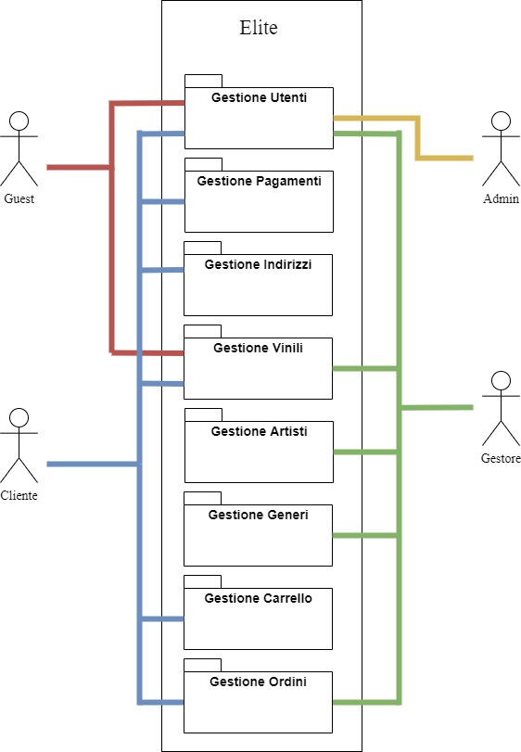

#### UCD_GU: Gestione Utenti

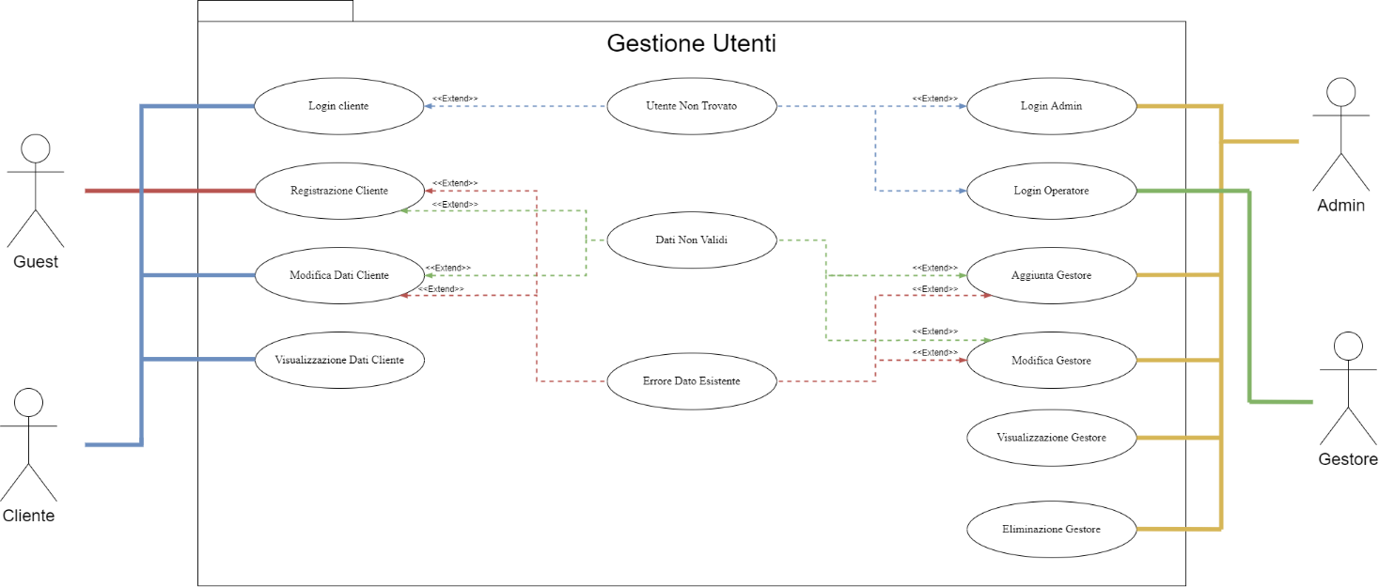

|  |  |  |  |
| --- | --- | --- | --- |
| ID | UC_GU_1 | | |
| Nome | Registrazione Cliente | | |
| Attori Partecipanti | Guest | | |
| Entry Condition | L’Utente si trova nella pagina di registrazione | | |
| Flusso di Eventi |  | Attore | Elite |
| 1 | L’utente inserisce i dati necessari alla registrazione. |  |
| 2 | L’utente invia i dati al sistema. |  |
| 3 |  | Il sistema verifica che l’e-mail non siano già utilizzata. L’e-mail è disponibile. |
| 4 |  | Il sistema verifica i dati inseriti dall’utente. I dati sono stati inseriti in modo corretto. |
| 5 |  | Il sistema indirizza l’utente alla Home Page. |
| Exit Condition | L’Utente è indirizzato alla Home Page. | | |
| Flussi Alternativi/Eccezioni | | | |
| UC_GU_1.1 | Se al punto 3 il sistema rileva e-mail già esistenti, il sistema mostrerà un messaggio di errore (“e-mail già esistente”) e ripresenta la schermata di registrazione | | |
| UC_GU_1.2 | Al punto 4 il sistema rileva che i dati inseriti dal cliente non rispettano le espressioni regolari preimpostate. Il sistema reindirizza il cliente alla pagina di registrazione con il messaggio di errore “dati non validi”. | | |
| Quality Requirements |  | | |

|  |  |  |  |
| --- | --- | --- | --- |
| ID | UC_GU_1.1 | | |
| Nome | Completamento Registrazione Cliente | | |
| Attori Partecipanti | Guest | | |
| Entry Condition | L’Utente riceve l’e-mail con il link di verifica | | |
| Flusso di Eventi |  | Attore | Elite |
|  | 1 | L’utente clicca sul link invitato dal sistema alla sua e-mail. |  |
|  | 2 |  | Il sistema cambia lo stato del cliente, confermando la registrazione. |
| Exit Condition | Il sistema reindirizza il cliente alla pagina di login. | | |
| Quality Requirements |  | | |

|  |  |  |  |
| --- | --- | --- | --- |
| ID | UC_GU_2 | | |
| Nome | Login Cliente | | |
| Attori Partecipanti | Cliente | | |
| Entry Condition | Il cliente si trova nella pagina di Login | | |
| Flusso di Eventi |  | Attore | Elite |
| 1 | Il cliente inserisce i dati necessari all’autenticazione |  |
| 2 | Il cliente invia i dati al sistema. |  |
| 3 |  | Il sistema verifica i dati inseriti dal cliente. I dati sono corretti. |
| Exit Condition | Il cliente viene autenticato e reindirizzato alla Home Page | | |
| Flussi Alternativi/Eccezioni | | | |
| UC_GU_2.1 | Se al punto 3 il sistema rileva dati non corretti, il cliente viene reindirizzato alla pagina di Login con il messaggio di errore “Login errato”. | | |
| Quality Requirements |  | | |

|  |  |  |  |
| --- | --- | --- | --- |
| ID | UC_GU_3 | | |
| Nome | Visualizzazione Dati Cliente | | |
| Attori Partecipanti | Cliente | | |
| Entry Condition | Il cliente loggato si trova nella Home Page | | |
| Flusso di Eventi |  | Attore | Elite |
| 1 | Il cliente utilizza la funzionalità per accedere all’area utente |  |
| 2 |  | Il sistema mostra una pagina con tutte le informazioni che il cliente ha inserito in fase di registrazione. |
| Exit Condition | Il cliente visualizza la sua area personale con tutte le sue informazioni. | | |
| Quality Requirements | Tempi di attesa molto bassi | | |

|  |  |  |  |
| --- | --- | --- | --- |
| ID | UC_GU_4 | | |
| Nome | Modifica Dati Cliente | | |
| Attori Partecipanti | Cliente | | |
| Entry Condition | Il cliente loggato si trova nella sua area personale e visualizza i suoi dati. | | |
| Flusso di Eventi |  | Attore | Elite |
| 1 | Il cliente utilizza la funzionalità per modificare i suoi dati. |  |
| 2 |  | Il sistema rende modificabili tutte le informazioni inserite dal cliente in fase di registrazione. |
| 3 | Il cliente modifica solo i campi di suo interesse. |  |
| 4 | Il cliente utilizza la funzione di salvataggio inviando i dati al sistema. |  |
| 5 |  | Il sistema verifica i dati inseriti dal cliente. I dati sono stati inseriti in modo corretto e procede con la modifica. |
| Exit Condition | Il sistema reindirizza il cliente alla sua area utente. | | |
| Flussi Alternativi/Eccezioni | | | |
| UC_GU_4.1 | Se al punto 3 il cliente decide di modificare l’e-mail, all’invio dei dati, il sistema verifica la disponibilità di tale e-mail. Se la nuova e-mail è disponibile, il sistema invia una e-mail di verifica. Il cliente utilizza il link presente nell’e-mail e viene reindirizzato alla pagina di login per autenticarsi. | | |
| UC_GU_4.1.1 | Se al UC_GU_4.1.1 l’e-mail inserita non è disponibile, il sistema reindirizza il cliente alla propria area utente con il messaggio di errore “e-mail non disponibile”. | | |
| UC_GU_4.2 | Se al punto 3 il cliente decide di modificare la sua password, dovrà inserire la password attuale, la nuova password e confermare la nuova password, alla fine invia i dati al sistema. Il sistema verifica le password. Le password sono corrette. Il sistema reindirizza il cliente alla pagina di login. | | |
| UC_GU_4.2.1 | Se al UC_GU_4.2 le password non sono state inserite in modo corretto, il sistema reindirizza il cliente alla propria area utente con il messaggio di errore “password non corretta/password non valida”. | | |
| UC_GU_4.3 | Al punto 5 il sistema rileva che i dati inseriti dal cliente non rispettano le espressioni regolari preimpostate. Il sistema reindirizza il cliente alla sua area personale con il messaggio di errore “dati non validi”. | | |
| Quality Requirements |  | | |

|  |  |  |  |
| --- | --- | --- | --- |
| ID | UC_GU_5 | | |
| Nome | Login Admin | | |
| Attori Partecipanti | Admin | | |
| Entry Condition | L’Admin si trova nella pagina di Login | | |
| Flusso di Eventi |  | Attore | Elite |
| 1 | L’Admin inserisce i dati necessari all’autenticazione. |  |
| 2 | L’Admin invia i dati al sistema. |  |
| 3 |  | Il sistema verifica i dati inseriti dall’Admin. I dati sono corretti. |
| Exit Condition | L’Admin viene autenticato e viene reindirizzato alla sua Home Page | | |
| Flussi Alternativi/Eccezioni | | | |
| UC_GU_5.1 | Se al punto 3 il sistema rileva dati non corretti, l’utente viene reindirizzato alla pagina di Login con il messaggio di errore “Login errato”. | | |
| Quality Requirements |  | | |

|  |  |  |  |
| --- | --- | --- | --- |
| ID | UC_GU_6 | | |
| Nome | Login Gestore | | |
| Attori Partecipanti | Gestore | | |
| Entry Condition | Il Gestore si trova nella pagina di Login | | |
| Flusso di Eventi |  | Attore | Elite |
| 1 | Il gestore inserisce i dati necessari all’autenticazione. |  |
| 2 | Il gestore invia i dati al sistema. |  |
| 3 |  | Il sistema verifica i dati inseriti del gestore. I dati sono corretti. |
| Exit Condition | Il gestore viene autenticato e viene reindirizzato alla pagina di gestione del magazzino. | | |
| Flussi Alternativi/Eccezioni | | | |
| UC_GU_6.1 | Se al punto 3 il sistema rileva dati non corretti, il gestore viene reindirizzato alla pagina di Login con il messaggio di errore “Login errato”. | | |
| Quality Requirements |  | | |

|  |  |  |  |
| --- | --- | --- | --- |
| ID | UC_GU_7 | | |
| Nome | Visualizzazione Gestore | | |
| Attori Partecipanti | Admin | | |
| Entry Condition | L’Admin loggato si trova nella sua Home Page | | |
| Flusso di Eventi |  | Attore | Elite |
| 1 | L’Admin utilizza la funzionalità per visualizzare tutti i Gestori presenti nel sistema. |  |
| 2 |  | Il sistema mostra una pagina con una lista dei Gestori e le loro informazioni principali. |
| Exit Condition | L’Admin visualizza la lista dei Gestor. | | |
| Quality Requirements | Tempi di attesa molto bassi | | |

|  |  |  |  |
| --- | --- | --- | --- |
| ID | UC_GU_8 | | |
| Nome | Aggiunta Gestore | | |
| Attori Partecipanti | Admin | | |
| Entry Condition | L’Admin sta visualizzando tutti i Gestori presenti nel sistema. | | |
| Flusso di Eventi |  | Attore | Elite |
| 1 | L’Admin utilizza la funzionalità per aggiungere un nuovo Gestore al sistema. |  |
| 2 |  | Il sistema mostra una pagina con un form da compilare. |
| 3 | L’Admin inserisce i dati necessari per l’aggiunta di un nuovo Gestore |  |
| 4 | L’Admin invia i dati al sistema. |  |
| 5 |  | Il sistema verifica che l’e-mail non sia già utilizzata. L’e-mail è disponibile. |
| 6 |  | Il sistema verifica i dati inseriti dal’ Admin. I dati sono stati inseriti in modo corretto. |
| Exit Condition | Il sistema procede con l’aggiunta del nuovo Gestore e reindirizza l’Admin alla lista aggiornata. | | |
| Flussi Alternativi/Eccezioni | | | |
| UC_GU_8.1 | Se al punto 5 il sistema rileva e-mail già esistenti, il sistema mostrerà un messaggio di errore (“e-mail già esistente”) e ripresenta la schermata di aggiunta Gestore. | | |
| UC_GU_8.2 | Al punto 6 il sistema rileva che i dati inseriti dall’Admin non rispettano le espressioni regolari preimpostate. Il sistema reindirizza l’Admin alla pagina per l’aggiunta di un Gestore con il messaggio di errore “dati non validi, riprovare”. | | |
| Quality Requirements |  | | |

|  |  |  |  |
| --- | --- | --- | --- |
| ID | UC_GU_9 | | |
| Nome | Modifica Dati Gestore | | |
| Attori Partecipanti | Admin | | |
| Entry Condition | L’Admin sta visualizzando tutti i Gestori presenti nel sistema. | | |
| Flusso di Eventi |  | Attore | Elite |
| 1 | L’Admin utilizza la funzionalità per modificare i dati del Gestore di suo interesse |  |
| 2 |  | Il sistema rende modificabili tutte le informazioni necessarie per l’autenticazione. |
| 3 | L’Admin modifica solo i campi di suo interesse. |  |
| 4 | L’Admin utilizza la funzione di salvataggio inviando i dati al sistema. |  |
| 5 |  | Il sistema verifica i dati inseriti dall’admin. I dati sono stati inseriti in modo corretto e procede con la modifica. |
| Exit Condition | Il sistema reindirizza l’Admin alla lista aggiornata. | | |
| Flussi Alternativi/Eccezioni | | | |
| UC_GU_9.1 | Se al punto 3 L’Admin decide di modificare l’e-mail, all’invio dei dati, il sistema verifica la disponibilità di tale e-mail. Se la nuova e-mail non è disponibile, il sistema reindirizza l’Admin alla lista dei Gestori con il messaggio di errore “e-mail già esistente”. | | |
| UC_GU_9.2 | Al punto 5 il sistema rileva che i dati inseriti dall’Admin non rispettano le espressioni regolari preimpostate. Il sistema reindirizza l’Admin alla lista Gestori con il messaggio di errore “dati non validi, riprovare”. | | |
| Quality Requirements |  | | |

|  |  |  |  |
| --- | --- | --- | --- |
| ID | UC_GU_10 | | |
| Nome | Eliminazione Gestore | | |
| Attori Partecipanti | Admin | | |
| Entry Condition | L’Admin sta visualizzando tutti i Gestori presenti nel sistema. | | |
| Flusso di Eventi |  | Attore | Elite |
| 1 | L’Admin utilizza la funzionalità per cancellare un Gestore da lui scelto. |  |
| 2 |  | Il sistema elimina dal DBMS il gestore indicato |
| Exit Condition | L’admin visualizza la lista aggiornata dei gestori | | |
| Quality Requirements |  | | |

#### UCD_GP: Gestione Pagamenti

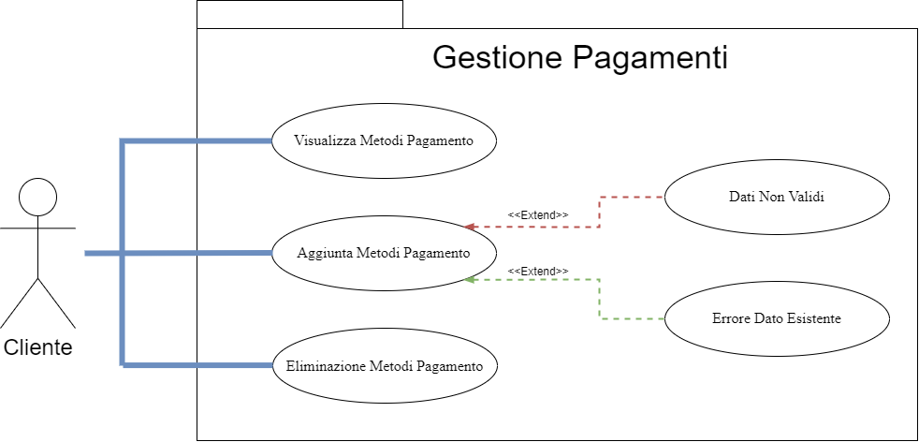

|  |  |  |  |
| --- | --- | --- | --- |
| ID | UC_GP_1 | | |
| Nome | Visualizza Metodi Pagamento | | |
| Attori Partecipanti | Cliente | | |
| Entry Condition | Il cliente loggato si trova nella sua area personale | | |
| Flusso di Eventi |  | Attore | Elite |
| 1 | Il cliente utilizza la funzionalità per visualizzare i suoi metodi di pagamento. |  |
| 2 |  | Il sistema mostra una pagina con all’interno l’elenco di tutti i metodi di pagamento salvati. |
| Exit Condition | Il cliente visualizza la lista dei metodi di pagamento | | |
| Quality Requirements | Tempi di attesa molto bassi | | |

|  |  |  |  |
| --- | --- | --- | --- |
| ID | UC_GP_2 | | |
| Nome | Aggiunta Metodo Pagamento | | |
| Attori Partecipanti | Cliente | | |
| Entry Condition | Il cliente loggato sta visualizzando la lista dei suoi metodi di pagamento salvati. | | |
| Flusso di Eventi |  | Attore | Elite |
| 1 | Il cliente utilizza la funzionalità per aggiungere un metodo di pagamento. |  |
| 2 |  | Il sistema mostra una pagina con un form da compilare. |
| 3 | Il cliente inserisce i dati necessari. |  |
| 4 | Il cliente invia i dati al sistema. |  |
| 5 |  | Il sistema verifica che il numero della carta non sia già presente all’interno del DB. Il numero è disponibile. |
| 6 |  | Il sistema verifica i dati inseriti dal cliente. I dati sono stati inseriti in modo corretto e procede con l’aggiunta del nuovo metodo di pagamento. |
| Exit Condition | Il cliente visualizza la lista aggiornata dei metodi di pagamento. | | |
| Flussi Alternativi/Eccezioni | | | |
| UC_GP_2.1 | Se al punto 5 il sistema rileva un numero di carta già esistenti, il sistema mostrerà un messaggio di errore (“numero non valido”) e ripresenta la schermata per l’aggiunta di un metodo di pagamento. | | |
| UC_GP_2.2 | Al punto 6 il sistema rileva che i dati inseriti dal cliente non rispettano le espressioni regolari preimpostate. Il sistema reindirizza il cliente alla pagina per l’aggiunta di un metodo di pagamento con il messaggio di errore “dati non validi”. | | |
| Quality Requirements |  | | |

|  |  |  |  |
| --- | --- | --- | --- |
| ID | UC_GP_3 | | |
| Nome | Rimozione Metodo Pagamento | | |
| Attori Partecipanti | Cliente | | |
| Entry Condition | L’Utente loggato sta visualizzando la lista dei suoi metodi di pagamento salvati. | | |
| Flusso di Eventi |  | Attore | Elite |
| 1 | Il cliente utilizza la funzionalità per cancellare un metodo di pagamento da lui scelto. |  |
| 2 |  | Il sistema rimuove dal DB il metodo di pagamento indicato. |
| Exit Condition | Il cliente visualizza la lista aggiornata dei metodi di pagamento. | | |
| Quality Requirements |  | | |

#### UCD_GI: Gestione Indirizzi

|  |  |  |  |
| --- | --- | --- | --- |
| ID | UC_GI_1 | | |
| Nome | Visualizza Indirizzi di spedizione | | |
| Attori Partecipanti | Cliente | | |
| Entry Condition | Il cliente loggato si trova nella sua area personale | | |
| Flusso di Eventi |  | Attore | Elite |
| 1 | Il cliente utilizza la funzionalità per visualizzare i suoi indirizzi di spedizione. |  |
| 2 |  | Il sistema mostra una pagina con all’interno l’elenco di tutti gli indirizzi di spedizione salvati. |
| Exit Condition | Il cliente visualizza la lista degli indirizzi di spedizione. | | |
| Quality Requirements | Tempi di attesa molto bassi | | |

|  |  |  |  |
| --- | --- | --- | --- |
| ID | UC_GI_2 | | |
| Nome | Aggiunta Indirizzo di spedizione | | |
| Attori Partecipanti | Cliente | | |
| Entry Condition | Il cliente loggato sta visualizzando la lista dei suoi indirizzi di spedizione salvati. | | |
| Flusso di Eventi |  | Attore | Elite |
| 1 | Il cliente utilizza la funzionalità per aggiungere un indirizzo di spedizione. |  |
| 2 |  | Il sistema mostra una pagina con un form da compilare. |
| 3 | Il cliente inserisce i dati necessari. |  |
| 4 | Il cliente invia i dati al sistema. |  |
| 5 |  | Il sistema verifica i dati inseriti dal cliente. I dati sono stati inseriti in modo corretto e procede con l’aggiunta del nuovo indirizzo di spedizione. |
| Exit Condition | Il cliente visualizza la lista aggiornata degli indirizzi di spedizione. | | |
| Flussi Alternativi/Eccezioni | | | |
| UC_GI_2.1 | Al punto 5 il sistema rileva che i dati inseriti dal cliente non rispettano le espressioni regolari preimpostate. Il sistema reindirizza il cliente alla pagina per l’aggiunta di un indirizzo di spedizione con il messaggio di errore “dati non validi”. | | |
| Quality Requirements |  | | |

|  |  |  |  |
| --- | --- | --- | --- |
| ID | UC_GI_3 | | |
| Nome | Rimozione Indirizzo di spedizione | | |
| Attori Partecipanti | Cliente | | |
| Entry Condition | Il cliente loggato sta visualizzando la lista dei suoi indirizzi di spedizione salvati. | | |
| Flusso di Eventi |  | Attore | Elite |
| 1 | Il cliente utilizza la funzionalità per cancellare un indirizzo di spedizione da lui scelto. |  |
| 2 |  | Il sistema rimuove dal DB l’indirizzo di spedizione indicato. |
| Exit Condition | Il cliente visualizza la lista aggiornata degli indirizzi di spedizione. | | |
| Quality Requirements |  | | |

#### UCD_GV: Gestione Vinili

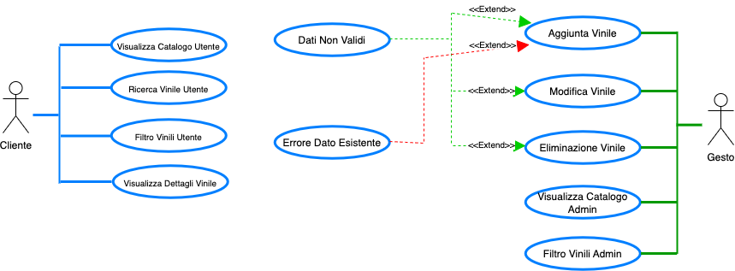

|  |  |  |  |
| --- | --- | --- | --- |
| ID | UC_GV_1 | | |
| Nome | Visualizza Catalogo Vinili | | |
| Attori Partecipanti | Cliente | | |
| Entry Condition | Il cliente si trova nella Home Page | | |
| Flusso di Eventi |  | Attore | Elite |
| 1 | Il cliente seleziona la funzionalità “Catalogo” |  |
| 2 |  | Il sistema mostra una pagina con la lista di tutti i vinili presenti nel catalogo |
| Exit Condition | Il cliente visualizza i vinili presenti nel catalogo. | | |
| Quality Requirements | Tempi di attesa molto bassi | | |

|  |  |  |  |
| --- | --- | --- | --- |
| ID | UC_GV_2 | | |
| Nome | Ricerca Vinile | | |
| Attori Partecipanti | Cliente | | |
| Entry Condition | Il cliente si trova nella Home Page o sta visualizzando il catalogo | | |
| Flusso di Eventi |  | Attore | Elite |
| 1 | Il cliente utilizza la barra di ricerca, inserendo il nome, l’artista o il genere di suo interesse. |  |
| 2 |  | Il sistema mostra una pagina con i vinili con il nome, l’artista o il genere più fedeli all’input del cliente. |
| Exit Condition | Il cliente visualizza i vinili di suo interesse. | | |
| Quality Requirements | Tempi di attesa molto bassi. | | |

|  |  |  |  |
| --- | --- | --- | --- |
| ID | UC_GV_3 | | |
| Nome | Filtro Vinili | | |
| Attori Partecipanti | Cliente | | |
| Entry Condition | Il cliente si trova all’interno del catalogo | | |
| Flusso di Eventi |  | Attore | Elite |
| 1 | Il cliente utilizza un filtro per prezzo, genere o artista. |  |
| 2 |  | Il sistema mostra una pagina con all’interno i vinili che rispettano i filtri inseriti dal cliente. |
| Exit Condition | Il cliente visualizza i vinili di suo interesse. | | |
| Quality Requirements | Tempi di attesa molto bassi. | | |

|  |  |  |  |
| --- | --- | --- | --- |
| ID | UC_GV_4 | | |
| Nome | Visualizza Dettagli Vinile | | |
| Attori Partecipanti | Cliente | | |
| Entry Condition | Il cliente si trova all’interno del catalogo | | |
| Flusso di Eventi |  | Attore | Elite |
| 1 | Il cliente seleziona un vinile di suo interesse. |  |
| 2 |  | Il sistema mostra una pagina con tutte le informazioni riguardanti il vinile selezionato dal cliente e una piccola lista di vinili con caratteristiche simili. |
| Exit Condition | Il cliente visualizza i dettagli del vinile da lui scelto. | | |
| Quality Requirements | Tempi di attesa molto bassi. | | |

|  |  |  |  |
| --- | --- | --- | --- |
| ID | UC_GV_5 | | |
| Nome | Visualizza Catalogo Admin | | |
| Attori Partecipanti | Gestore | | |
| Entry Condition | Il Gestore effettua il login | | |
| Flusso di Eventi |  | Attore | Elite |
|  | 1 |  | Il sistema mostra una pagina con una tabella con all’interno tutti i vinili nel catalogo. |
| Exit Condition | Il Gestore visualizza tutti i vinili presenti nel catalogo. | | |
| Quality Requirements | Tempi di attesa molto bassi. | | |

|  |  |  |  |
| --- | --- | --- | --- |
| ID | UC_GV_6 | | |
| Nome | Filtro Vinili Admin | | |
| Attori Partecipanti | Gestore | | |
| Entry Condition | Il Gestore sta visualizzando tutti i vinili presenti nel catalogo | | |
| Flusso di Eventi |  | Attore | Elite |
| 1 | Il Gestore utilizza un filtro per nome, prezzo, genere o artista. |  |
| 2 |  | Il sistema aggiorna la pagina con all’interno i vinili rispettando i filtri inseriti dal Gestore. |
| Exit Condition | Il Gestore visualizza i vinili di suo interesse. | | |
| Quality Requirements | Tempi di attesa molto bassi. | | |

|  |  |  |  |
| --- | --- | --- | --- |
| ID | UC_GV_7 | | |
| Nome | Aggiunta Vinile | | |
| Attori Partecipanti | Gestore | | |
| Entry Condition | Il Gestore sta visualizzando tutti i vinili presenti nel catalogo | | |
| Flusso di Eventi |  | Attore | Elite |
| 1 | Il Gestore utilizza la funzionalità per aggiungere un nuovo vinile al catalogo. |  |
| 2 |  | Il sistema mostra una pagina con un form da compilare. |
| 3 | Il Gestore inserisce i dati necessari per l’aggiunta del vinile. |  |
| 4 | Il Gestore invia i dati al sistema |  |
| 5 |  | Il sistema verifica che il codice del vinile non sia già presente nel catalogo. Il codice è disponibile. |
| 6 |  | Il sistema verifica i dati inseriti dal Gestore. I dati sono stati inseriti in modo corretto e procede con l’aggiunta. |
| Exit Condition | Il sistema reindirizza il Gestore alla pagina di gestione del magazzino. Il Gestore visualizza la lista vinili aggiornata. | | |
| Flussi Alternativi/Eccezioni | | | |
| UC_GV_7.1 | Se al punto 5 il sistema rileva che il codice è già utilizzato da un altro vinile, reindirizza il Gestore alla pagina di aggiunta vinile con il messaggio di errore “codice non valido”. | | |
| UC_GV_7.2 | Al punto 6 il sistema rileva che i dati inseriti dal Gestore non rispettano le espressioni regolari preimpostate. Il sistema reindirizza il Gestore alla pagina di aggiunta vinile con il messaggio di errore “dati non validi, riprovare”. | | |
| Quality Requirements |  | | |

|  |  |  |  |
| --- | --- | --- | --- |
| ID | UC_GV_8 | | |
| Nome | Modifica Vinile | | |
| Attori Partecipanti | Gestore | | |
| Entry Condition | Il Gestore sta visualizzando tutti i vinili presenti nel catalogo | | |
| Flusso di Eventi |  | Attore | Elite |
| 1 | Il Gestore utilizza la funzionalità per modificare del vinile da lui scelto. |  |
| 2 |  | Il sistema rende modificabili tutte le informazioni del vinile, tranne il codice. |
| 3 | Il Gestore modifica solo i campi di suo interesse. |  |
| 4 | Il Gestore utilizza la funzione di salvataggio inviando i dati al sistema. |  |
| 5 |  | Il sistema verifica i dati inseriti dal Gestore. I dati sono stati inseriti in modo corretto e procede con la modifica. |
| Exit Condition | Il sistema reindirizza il Gestore alla pagina di gestione del magazzino | | |
| Flussi Alternativi/Eccezioni | | | |
| UC_GV_8.1 | Al punto 5 il sistema rileva che i dati inseriti dal Gestore non rispettano le espressioni regolari preimpostate. Il sistema reindirizza il Gestore alla pagina di gestione del magazzino con il messaggio di errore “dati non validi, riprovare”. | | |
| Quality Requirements |  | | |

#### UCD_GA: Gestione Artisti

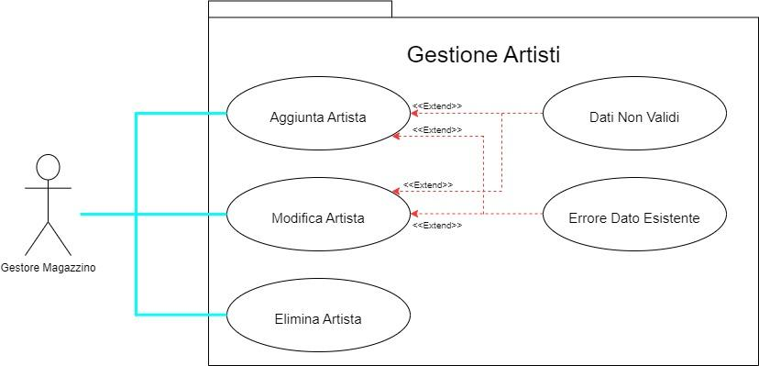

|  |  |  |  |
| --- | --- | --- | --- |
| ID | UC_GA_1 | | |
| Nome | Aggiunta Artista | | |
| Attori Partecipanti | Gestore | | |
| Entry Condition | Il Gestore nella pagina di gestione del magazzino | | |
| Flusso di Eventi |  | Attore | Elite |
| 1 | Il Gestore compila il form per l’aggiunta di un nuovo artista. |  |
| 2 | Il Gestore invia i dati al sistema. |  |
| 3 |  | Il sistema verifica che l’artista non sia già presente all’interno del DB. L’artista non è presente. |
| 4 |  | Il sistema verifica i dati inseriti dal Gestore. I dati sono stati inseriti in modo corretto. |
| Exit Condition | Il sistema aggiunte il nuovo artista al DB. | | |
| Flussi Alternativi/Eccezioni | | | |
| UC_GA_1.1 | Al punto 3 il sistema rileva che i dati del nuovo artista sono già presenti all’interno del DBMS. Il sistema reindirizza il Gestore alla pagina di gestione del magazzino con il messaggio di errore “Artista già esistente”. | | |
| UC_GA_1.2 | Al punto 4 il sistema rileva che i dati inseriti dal Gestore non rispettano le espressioni regolari preimpostate. Il sistema reindirizza il Gestore alla pagina di gestione del magazzino con il messaggio di errore “dati non validi”. | | |
| Quality Requirements |  | | |

|  |  |  |  |
| --- | --- | --- | --- |
| ID | UC_GA_2 | | |
| Nome | Modifica Artista | | |
| Attori Partecipanti | Gestore | | |
| Entry Condition | Il Gestore nella pagina di gestione del magazzino | | |
| Flusso di Eventi |  | Attore | Elite |
| 1 | Il Gestore compila il form per la modifica dell’artista. |  |
| 2 | Il Gestore invia i dati al sistema. |  |
| 3 |  | Il sistema verifica che l’artista non sia già presente all’interno del DB. L’artista non è presente. |
| 4 |  | Il sistema verifica i dati inseriti dal Gestore. I dati sono stati inseriti in modo corretto. |
| Exit Condition | Il sistema modifica l’artista all’interno del DB. | | |
| Flussi Alternativi/Eccezioni | | | |
| UC_GA_2.1 | Al punto 3 il sistema rileva che i dati del nuovo artista sono già presenti all’interno del DB. Il sistema reindirizza il Gestore alla pagina di gestione del magazzino con il messaggio di errore “Artista già esistente”. | | |
| UC_GA_2.2 | Al punto 4 il sistema rileva che i dati inseriti dal Gestore non rispettano le espressioni regolari preimpostate. Il sistema reindirizza il Gestore alla pagina di gestione del magazzino con il messaggio di errore “dati non validi”. | | |
| Quality Requirements |  | | |

#### UCD_GG: Gestione Generi

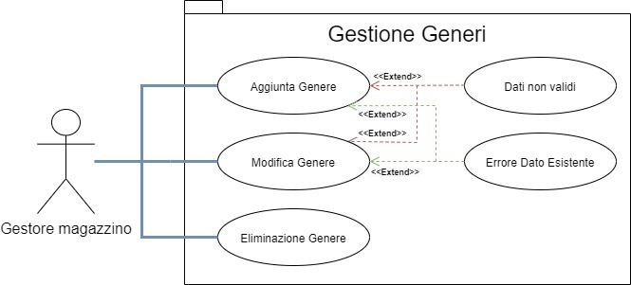

|  |  |  |  |
| --- | --- | --- | --- |
| ID | UC_GG_1 | | |
| Nome | Aggiunta Genere | | |
| Attori Partecipanti | Gestore | | |
| Entry Condition | Il Gestore nella pagina di gestione del magazzino | | |
| Flusso di Eventi |  | Attore | Elite |
| 1 | Il Gestore compila il form per l’aggiunta di un nuovo genere. |  |
| 2 | Il Gestore invia i dati al sistema. |  |
| 3 |  | Il sistema verifica che il genere non sia già presente all’interno del DB. Il genere non è presente. |
| 4 |  | Il sistema verifica i dati inseriti dal Gestore. I dati sono stati inseriti in modo corretto. |
| Exit Condition | Il sistema aggiunte il nuovo genere al DB. | | |
| Flussi Alternativi/Eccezioni | | | |
| UC_GG_1.1 | Al punto 3 il sistema rileva che i dati del nuovo genere sono già presenti all’interno del DB. Il sistema reindirizza il Gestore alla pagina di gestione del magazzino con il messaggio di errore “Genere già esistente”. | | |
| UC_GG_1.2 | Al punto 4 il sistema rileva che i dati inseriti dal Gestore non rispettano le espressioni regolari preimpostate. Il sistema reindirizza il Gestore alla pagina di gestione del magazzino con il messaggio di errore “dati non validi”. | | |
| Quality Requirements |  | | |

|  |  |  |  |
| --- | --- | --- | --- |
| ID | UC_GG_2 | | |
| Nome | Modifica Genere | | |
| Attori Partecipanti | Gestore | | |
| Entry Condition | Il Gestore nella pagina di gestione del magazzino | | |
| Flusso di Eventi |  | Attore | Elite |
|  | 1 | Il Gestore compila il form per la modifica del genere. |  |
|  | 2 | Il Gestore invia i dati al sistema. |  |
|  | 3 |  | Il sistema verifica che il genere non sia già presente all’interno del DB. Il genere non è presente. |
|  | 4 |  | Il sistema verifica i dati inseriti dal Gestore. I dati sono stati inseriti in modo corretto. |
| Exit Condition | Il sistema modifica l’artista all’interno del DB. | | |
| Flussi Alternativi/Eccezioni | | | |
| UC_GG_2.1 | Al punto 3 il sistema rileva che i dati del nuovo genere sono già presenti all’interno del DB. Il sistema reindirizza il Gestore alla pagina di gestione del magazzino con il messaggio di errore “Genere già esistente”. | | |
| UC_GG_2.2 | Al punto 4 il sistema rileva che i dati inseriti dal Gestore non rispettano le espressioni regolari preimpostate. Il sistema reindirizza il Gestore alla pagina di gestione del magazzino con il messaggio di errore “dati non validi”. | | |
| Quality Requirements |  | | |

#### UCD_GC: Gestione Carrello

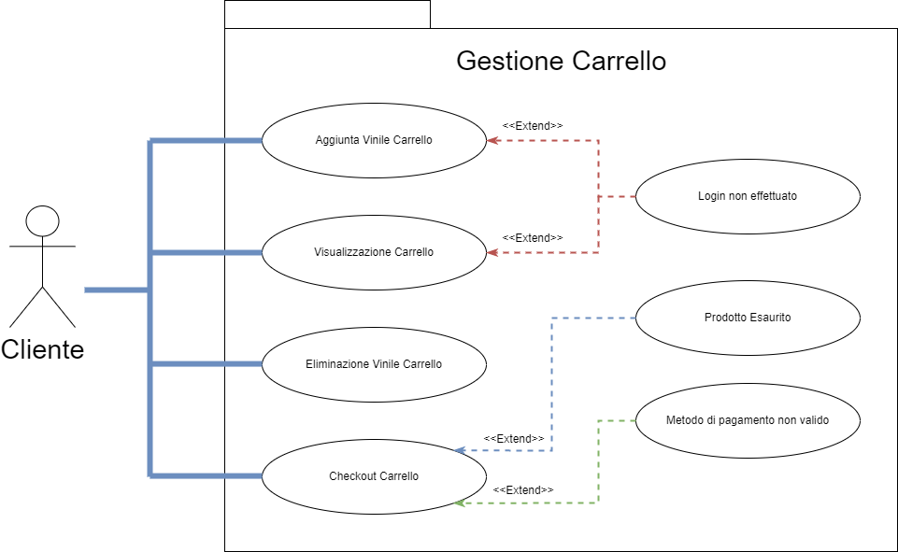

|  |  |  |  |
| --- | --- | --- | --- |
| ID | UC_GC_1 | | |
| Nome | Aggiunta Vinile Carrello | | |
| Attori Partecipanti | Cliente loggato | | |
| Entry Condition | Il cliente visualizza i dettagli del vinile di suo interesse | | |
| Flusso di Eventi |  | Attore | Elite |
| 1 | Il cliente utilizza la funzionalità di aggiunta al carrello. |  |
| 2 |  | Il sistema verifica eventualmente la disponibilità del vinile in magazzino. Il vinile è disponibile. |
| 3 |  | Il sistema torna sulla pagina del vinile e visualizza una notifica di aggiunta al carrello completata con successo. |
| Exit Condition | Il cliente visualizza la notifica di aggiunta al carrello. | | |
| Flussi Alternativi/Eccezioni | | | |
| UC_GC_1.1 | Se ad utilizzare la funzione di aggiunta di un vinile al carrello fosse un guest, il sistema reindirizzerebbe quest’ultimo alla pagina di login. | | |
| Quality Requirements |  | | |

|  |  |  |  |
| --- | --- | --- | --- |
| ID | UC_GC_2 | | |
| Nome | Visualizzazione Carrello | | |
| Attori Partecipanti | Cliente loggato | | |
| Entry Condition | Il cliente è loggato al sistema | | |
| Flusso di Eventi |  | Attore | Elite |
| 1 | Il cliente utilizza la funzionalità carrello. |  |
| 2 |  | Il sistema mostra una pagina con una lista dei vinili aggiunti al carrello dal cliente. |
| Exit Condition | Il cliente visualizza il carrello. | | |
| Flussi Alternativi/Eccezioni | | | |
| UC_GC_2.1 | Se ad utilizzare la funziona di visualizzazione del carrello fosse un guest, il sistema reindirizzerebbe quest’ultimo alla pagina di login. | | |
| Quality Requirements |  | | |

|  |  |  |  |
| --- | --- | --- | --- |
| ID | UC_GC_3 | | |
| Nome | Eliminazione Vinile Carrello | | |
| Attori Partecipanti | Cliente | | |
| Entry Condition | Il cliente ha aggiunto almeno un vinile al carrello e lo sta visualizzando. | | |
| Flusso di Eventi |  | Attore | Elite |
| 1 | Il cliente utilizza la funzionalità per rimuovere il vinile da lui scelto. |  |
| 2 |  | Il sistema mostra un alert di conferma. |
| 3 | Il cliente conferma la cancellazione. |  |
| Exit Condition | Il sistema rimuove il vinile dal carrello. | | |
| Quality Requirements |  | | |

| ID | UC_GC_4 | | |
| --- | --- | --- | --- |
| Nome | Checkout Carrello | | |
| Attori Partecipanti | Cliente loggato | | |
| Entry Condition | Il cliente ha aggiunto almeno un vinile al carrello e lo sta visualizzando. | | |
| Flusso di Eventi |  | Attore | Elite |
| 1 | Il cliente utilizza la funzionalità per procedere con l’acquisto. |  |
| 2 |  | Il sistema mostra una pagina con il resoconto finale dell’acquisto. |
| 3 | Il cliente seleziona il metodo di pagamento o ne inserisce uno nuovo. |  |
| 4 | Il cliente seleziona l’indirizzo di spedizione o ne inserisce uno nuovo. |  |
| 5 | Il cliente procede con l’acquisto. |  |
| 6 |  | Il sistema verifica il metodo di pagamento selezionato. Il metodo di pagamento è valido. |
| 7 |  | Il sistema verifica la disponibilità dei prodotti.  I prodotti sono disponibili. |
| Exit Condition | Il sistema mostra una pagina di conferma dell’acquisto e reindirizza il cliente alla Home Page. | | |
| Flussi Alternativi/Eccezioni | | | |
| UC_GC_4.1 | Al punto 3 l’utente decide di inserire un nuovo metodo di pagamento (descritto nel UC_GP_2). | | |
| UC_GC_4.2 | Al punto 4 l’utente decide di inserire un nuovo indirizzo di spedizione (descritto nel UC_GI_2). | | |
| UC_GC_4.3 | Al punto 6 il sistema rileva la non validità del metodo di pagamento. Il sistema torna alla pagina di checkout e visualizza il messaggio di errore “metodo di pagamento non valido.”. | | |
| UC_GC_4.4 | Al punto 7 il sistema rileva la non disponibilità di uno o più prodotti. Il sistema torna al carrello e visualizza il messaggio di errore “Prodotto esaurito”. | | |
| Quality Requirements |  | | |

#### UCD_GO: Gestione Ordini

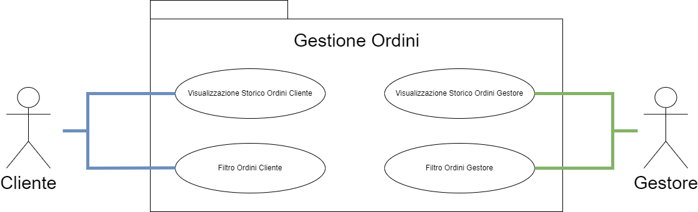

|  |  |  |  |
| --- | --- | --- | --- |
| ID | UC_GO_1 | | |
| Nome | Visualizzazione Storico Ordini Cliente | | |
| Attori Partecipanti | Cliente | | |
| Entry Condition | Il cliente loggato si trova nella Home Page | | |
| Flusso di Eventi |  | Attore | Elite |
| 1 | Il cliente utilizza la funzionalità per visualizzare il suo storico ordini. |  |
| 2 |  | Il sistema mostra una pagina con all’interno l’elenco di tutti gli ordini effettuati dal cliente. |
| Exit Condition | L’utente visualizza il suo storico ordini | | |
| Quality Requirements | Tempi di attesa molto bassi | | |

|  |  |  |  |
| --- | --- | --- | --- |
| ID | UC_GO_2 | | |
| Nome | Filtro Ordini Cliente | | |
| Attori Partecipanti | Cliente | | |
| Entry Condition | Il cliente visualizza lo storico ordini | | |
| Flusso di Eventi |  | Attore | Elite |
| 1 | Il cliente applica un filtro alla lista ordini. |  |
| 2 |  | Il sistema ricarica la pagina e mostra solo gli ordini richiesti. |
| Exit Condition | Il cliente visualizza gli ordini richiesti | | |
| Quality Requirements | Tempi di attesa molto bassi. | | |

|  |  |  |  |
| --- | --- | --- | --- |
| ID | UC_GO_3 | | |
| Nome | Visualizzazione Storico Ordini Gestore | | |
| Attori Partecipanti | Gestore | | |
| Entry Condition | Il Gestore si trova nella sua Home Page | | |
| Flusso di Eventi |  | Attore | Elite |
| 1 | Il Gestore utilizza la funzionalità per visualizzare lo storico ordini completo degli utenti. |  |
| 2 |  | Il sistema mostra una pagina con all’interno l’elenco di tutti gli ordini effettuati dagli utenti. |
| Exit Condition | Il Gestore visualizza lo storico ordini completo degli utenti. | | |
| Quality Requirements | Tempi di attesa molto bassi. | | |

|  |  |  |  |
| --- | --- | --- | --- |
| ID | UC_GO_4 | | |
| Nome | Filtro Ordini Gestore | | |
| Attori Partecipanti | Il Gestore | | |
| Entry Condition | Il Gestore visualizza lo storico ordini completo degli utenti. | | |
| Flusso di Eventi |  | Attore | Elite |
| 1 | Il Gestore utilizza un filtro per visualizzare solo un determinato tipo di ordini. |  |
| 2 |  | Il sistema ricarica la pagina e mostra solo gli ordini richiesti. |
| Exit Condition | Il Gestore visualizza gli ordini richiesti | | |
| Quality Requirements | Tempi di attesa molto bassi. | | |

### Object Model

|  |  |  |  |
| --- | --- | --- | --- |
| Nome Oggetto | Tipo | Descrizione | |
| Cliente | Entity | Entità che modella un cliente | |
| Admin | Entity | Entità che modella un admin | |
| Gestore | Entity | Entità che modella un gestore | |
| Pagamento | Entity | Entità che modella un metodo di pagamento | |
| Indirizzo | Entity | Entità che modella un indirizzo di spedizione | |
| Vinile | Entity | Entità che modella un vinile | |
| Artista | Entity | Entità che modella un artista | |
| Genere | Entity | Entità che modella un genere | |
| Carrello | Entity | Entità che modella un carrello | |
| Ordine | Entity | Entità che modella un ordine | |
| FormRegistrazioneCliente | Boundary | Modulo da compilare per registrarsi al sistema | |
| HomePage | Boundary | Pagina iniziale dell’E-commerce per il cliente | |
| E-mail | Boundary | Link per la verifica del cliente | |
| FormLoginCliente | Boundary | Modulo da compilare per effettuare l’accesso all’E-commerce | |
| PaginaPersonale | Boundary | Area Personale del cliente | |
| FormModificaCliente | Boundary | Modulo da compilare per modificare le informazioni del cliente loggato. | |
| FormLoginAdmin | Boundary | Modulo da compilare per accedere all’area Admin | |
| ListaGestori | Boundary | Lista dei gestori del sistema (Home Page Admin) | |
| FormLoginGestore | Boundary | Modulo da compilare per accedere al magazzino | |
| Magazzino | Boundary | Home Page del gestore | |
| FormAggiuntaGestore | Boundary | Modulo da compilare per aggiungere un nuovo gestore al sistema |
| FormModificaGestore | Boundary | Modulo da compilare per modificare le informazioni di un gestore |
| FormAggiuntaPagamento | Boundary | Modulo da compilare per l’aggiunta di un metodo di pagamento |
| ListaPagamenti | Boundary | Lista metodi di pagamento del cliente |
| ListaIndirizzi | Boundary | Lista indirizzi di spedizione del cliente |
| FormAggiuntaIndirizzo | Boundary | Modulo da compilare per l’aggiunta di un indirizzo di spedizione |
| Catalogo | Boundary | Pagina con all’interno la lista di tutti i vinili presenti nel catalogo, con i filtri per filtrare la lista per prezzo, genere, artista. |
| ListaVinili | Boundary | Lista di tutti i vinili presenti nel magazzino |
| FormAggiuntaVinile | Boundary | Modulo da compilare l’aggiunta di un vinile |
| FormModificaVinile | Boundary | Modulo da compilare la modifica di un vinile |
| FormAggiuntaArtista | Boundary | Modulo da compilare per l’aggiunta di un artista |
| FormModificaArtista | Boundary | Modulo da compilare per la modifica di un artista |
| FormAggiuntaGenere | Boundary | Modulo da compilare per l’aggiunta di un genere |
| FormModificaGenere | Boundary | Modulo da compilare per la modifica di un genere |
| DettagliVinile | Boundary | Pagina con tutti i dettagli del vinile selezionato |
| ListaOrdiniCliente | Boundary | Pagina con tutti gli ordini del cliente loggato |
| FormCheckout | Boundary | Modulo da compilare per procedere con l’acquisto |
| ListaOrdiniGestore | Boundary | Pagina con gli ordini di tutti i clienti |
| RegistrazioneCliente | Control | Gestisce la registrazione del cliente |
| ConfermaRegistrazione | Control | Gestisce la verifica del cliente |
| LoginCliente | Control | Gestisce il login del cliente |
| ModificaCliente | Control | Gestisce la modifica dei dati del cliente |
| LoginAdmin | Control | Gestisce il login dell’admin |
| LoginGestore | Control | Gestisce il login del gestore |
| AggiuntaGestore | Control | Gestisce l’operazione di aggiunta di un gestore |
| ModificaGestore | Control | Gestisce l’operazione di modifica di un gestore |
| EliminazioneGestore | Control | Gestisce l’operazione di eliminazione di un gestore |
| AggiuntaPagamento | Control | Gestisce l’operazione di aggiunta di un metodo di pagamento |
| EliminaPagamento | Control | Gestisce l’operazione di eliminazione di un metodo di pagamento |
| AggiuntaIndirizzo | Control | Gestisce l’operazione di aggiunta di un indirizzo di spedizione |
| EliminazioneIndirizzo | Control | Gestisce l’operazione di eliminazione di un indirizzo di spedizione |
| Ricerca | Control | Gestisce l’operazione di ricerca dei vinili |
| FiltroCatalogo | Control | Gestisce l’operazione per l’aggiunta di filtri per una ricerca avanzata dei vinili per il cliente |
| FiltroViniliGestore | Control | Gestisce l’operazione per l’aggiunta di filtri per una ricerca avanzata dei vinili per il gestore |
| AggiuntaVinile | Control | Gestisce l’operazione di aggiunta di un vinile |
| ModificaVinile | Control | Gestisce l’operazione di modifica di un vinile |
| AggiuntaArtista | Control | Gestisce l’operazione di aggiunta di un artista |
| ModificaArtista | Control | Gestisce l’operazione di modifica di un artista |
| AggiuntaGenere | Control | Gestisce l’operazione di aggiunta di un genere |
| ModificaGenere | Control | Gestisce l’operazione di modifica di un genere |
| AggiuntaVinileCarrello | Control | Gestisce l’operazione di aggiunta di un vinile al carrello |
| VisualizzaCarrello | Control | Permette di visualizzare i vinili presenti nel carrello |
| EliminazioneVinileCarrello | Control | Gestisce l’operazione di eliminazione di un vinile al carrello |
| AggiuntaOrdine | Control | Gestisce l’operazione di aggiunta di un nuovo ordine |
| FiltroOrdini | Control | Gestisce l’operazione per l’aggiunta di un filtro data alla lista degli ordini del cliente loggato |
| FiltroOrdiniGestore | Control | Gestisce l’operazione per l’aggiunta di un filtro data/cliente alla lista degli ordini dei clienti |

#### Class Diagram

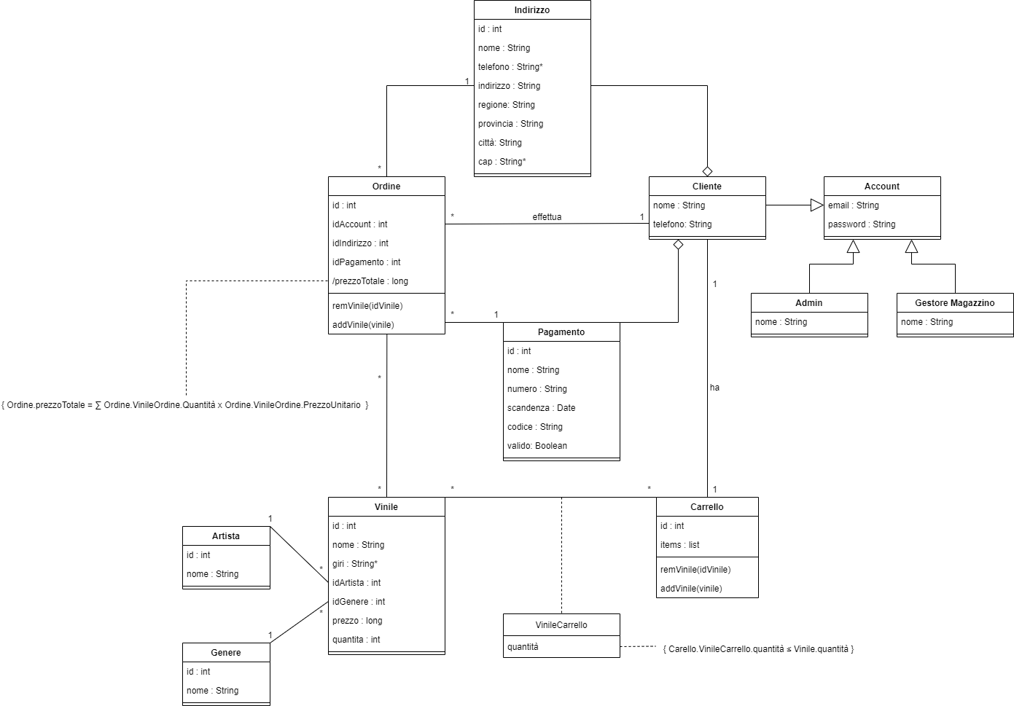

### Dynamic model

#### Utente Statechart

#### Carrello Statechart

#### SD_GU_1 Registrazione Cliente

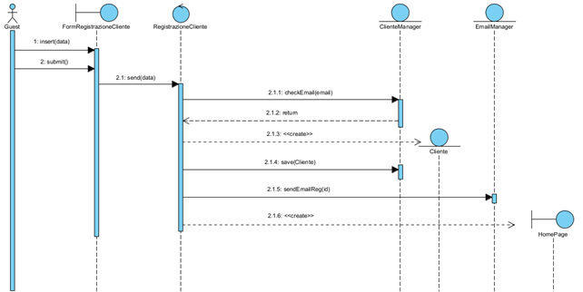

#### SD_GU_1.1 Completamento Registrazione Cliente

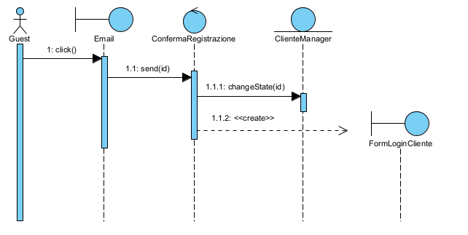

##### SD_GU_EX_1.1 Dati Non Validi Registrazione

##### SD_GU_EX_1.2 Dato Esistente Registrazione

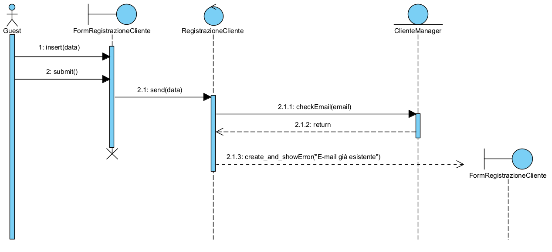

#### SD_GU_2 Login Cliente

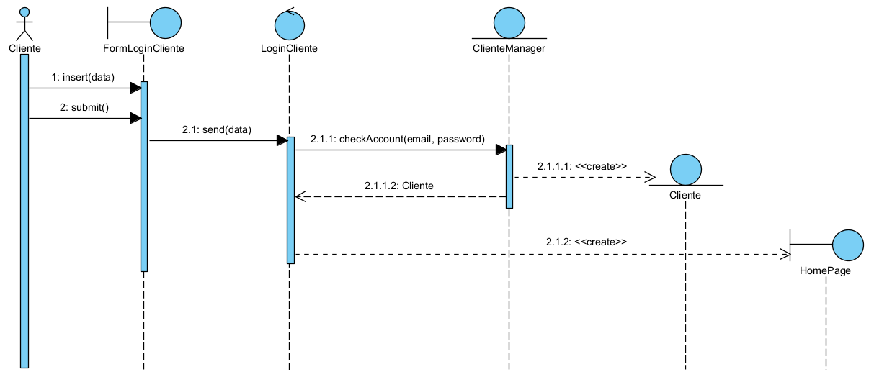

##### SD_GU_EX_2.1 Utente Non Trovato Login Cliente

#### SD_GU_4 Modifica Dati Cliente

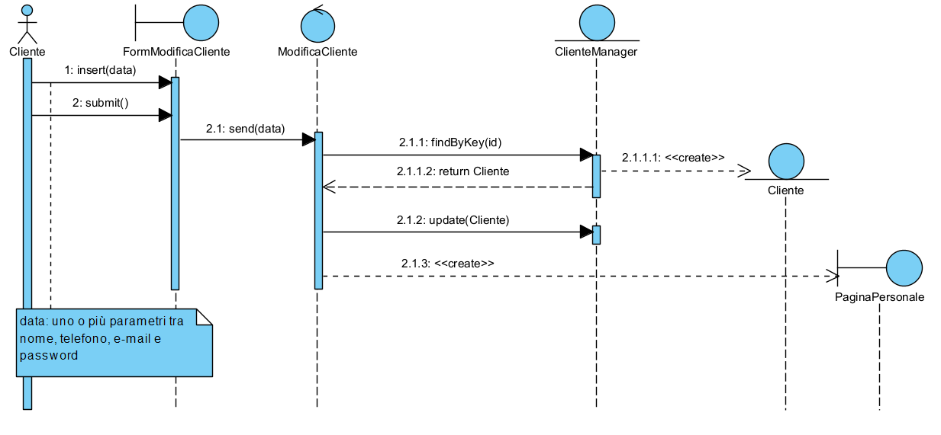

##### SD_GU_EX_4.1 Dato Esistente Modifica Dati Cliente

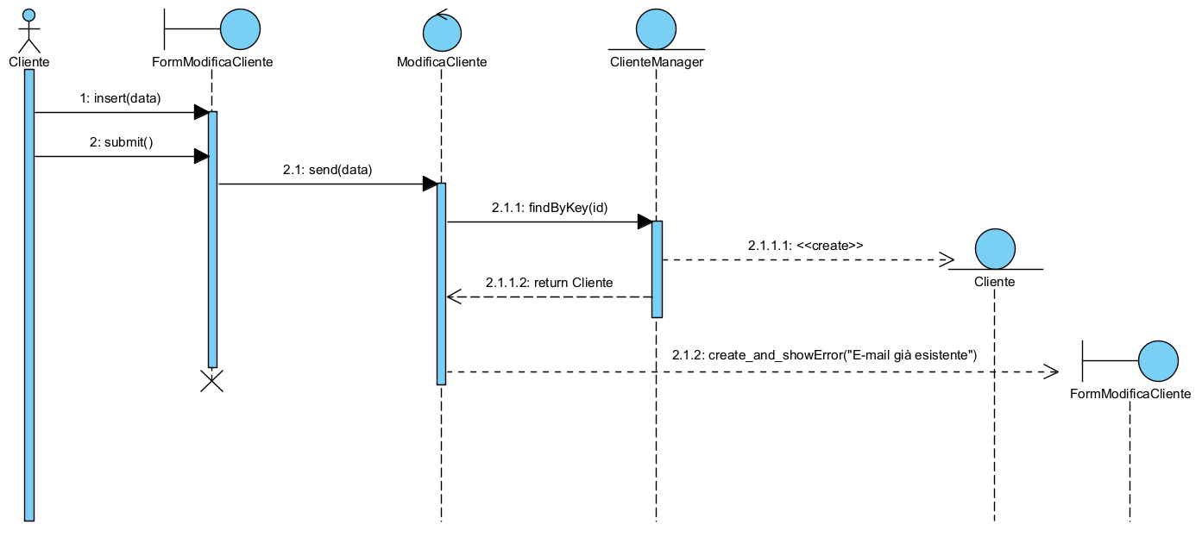

##### SD_GU_EX_4.2 Dati Non Validi Modifica Dati Cliente

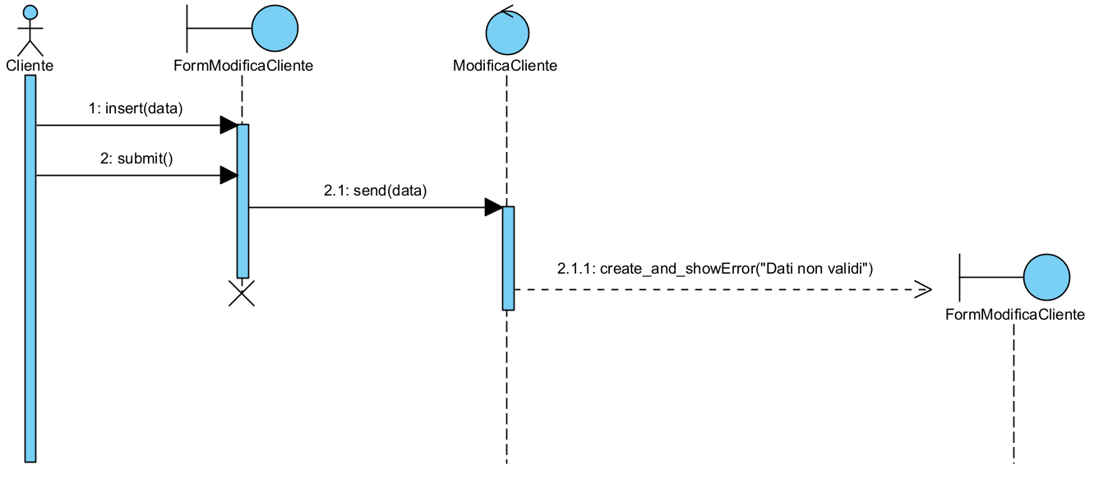

#### SD_GU_5 Login Admin

##### SD_GU_EX_5.1 Utente Non Trovato Login Admin

#### SD_GU_6 Login Gestore

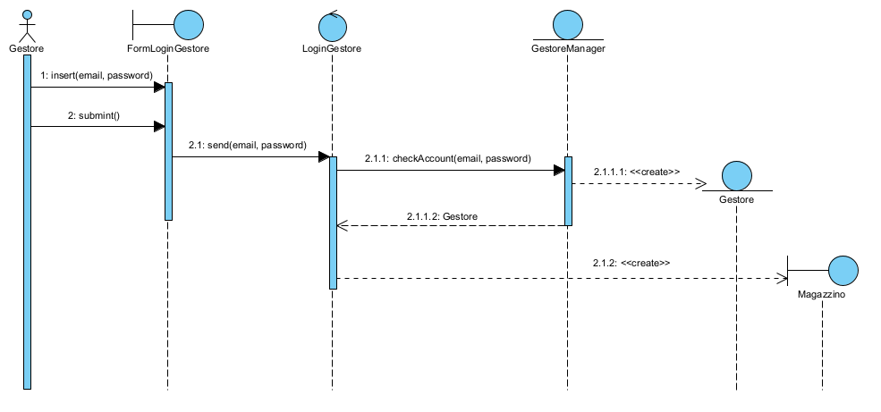

##### SD_GU_EX_6.1 Utente Non Trovato Login Gestore

#### SD_GU_8 Aggiunta Gestore

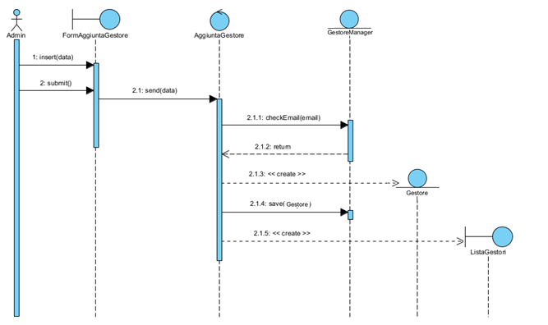

##### SD_GU_EX_8.1 Dati Non Validi Aggiunta Gestore

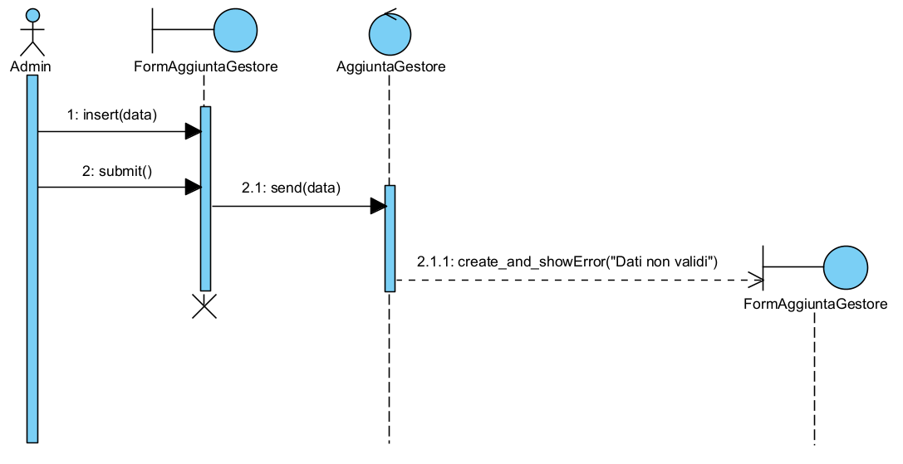

##### SD_GU_EX_8.2 Dato Esistente Registrazione

#### SD_GU_9 Modifica Dati Gestore

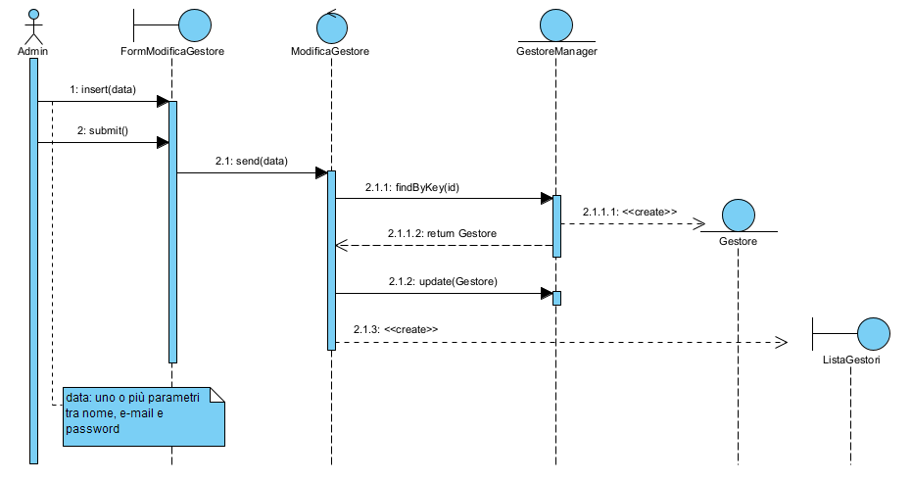

##### SD_GU_EX_9.1 Dati Non Validi Modifica Dati Gestore

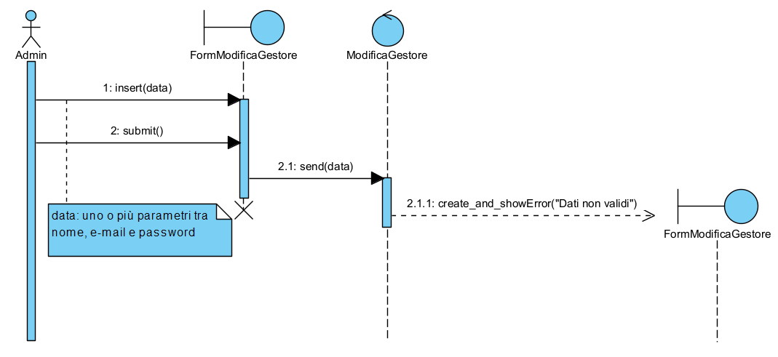

##### SD_GU_EX_9.2 Dato Esistente Modifica Dati Gestore

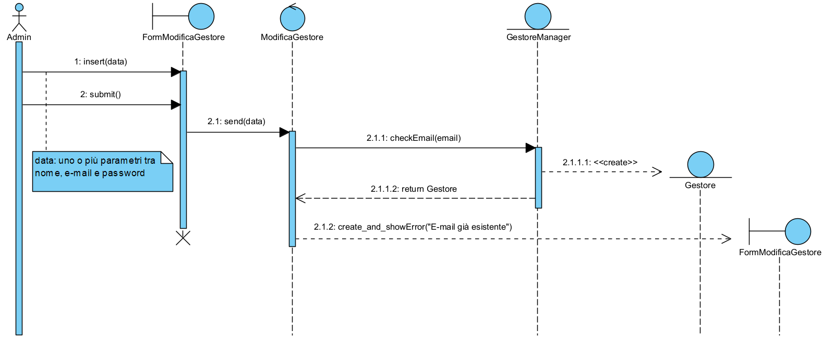

#### SD_GU_10 Eliminazione Gestore

#### SD_GP_2 Aggiunta Metodo Pagamento

##### SD_GP_EX_2.1 Dati Non Validi Aggiunta Metodo Pagamento

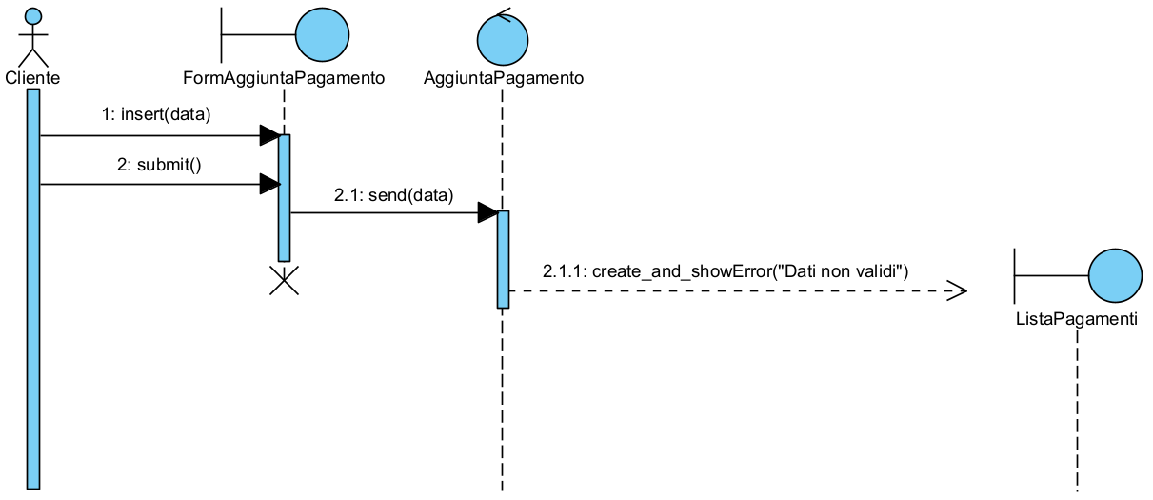

##### SD_GP_EX_2.2 Dato Esistente Aggiunta Metodo Pagamento

#### SD_GP_3 Eliminazione Metodo Pagamento

#### SD_GI_2 Aggiunta Indirizzi Spedizione

##### SD_GI_EX_2.1 Dati Non Validi Aggiunta Indirizzo Spedizione

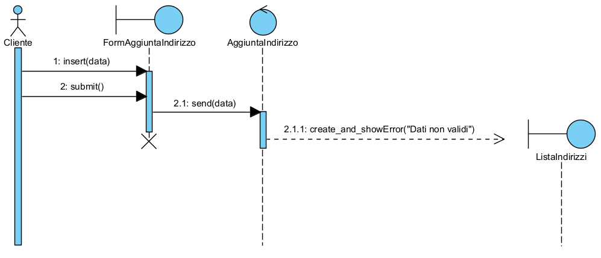

#### SD_GI_3 Eliminazione Indirizzo Spedizione